Раздел долгосрочного плана:  5.3В: Десятичные дроби и действия над ними |  | Аккайинская ОШ
Дата: |  | ФИО учителя: Закиряева Л.Ю.
Класс: 5 |  | Количество присутствующих: |  | отсутствующих:
Тема урока |  | Сложение и вычитание десятичных дробей. № 100
Цели обучения |  | 5.1.2.27 выполнять сложение и вычитание десятичных дробей
Цели урока |  | знать и применять алгоритмы сложения и вычитания десятичных дробей для решения задач и уравнений
Тип урока |  | Закрепление
Критерии оценивания |  | - понимает и объясняет способ сложения и вычитания десятичных дробей в «столбик»;  - выполняет сложение десятичных дробей;  - выполняет вычитание десятичных дробей;
Языковые цели |  | Объяснять алгоритмы выполнения арифметических действий над десятичными дробями  Лексика и терминология, специфичная для предмета:  - целая часть, дробная часть;  - десятичная дробь;  - количество знаков, отделяемых запятой;  - количество знаков после запятой;  - десятая, сотая, тысячная части и т.д.  - разложение числа по разрядам;  - разрядные единицы;  - десятичные знаки.  Полезные выражения для диалогов и письма:  - чтобы сложить (вычесть) две десятичные дроби, надо …;  - если в десятичной дроби приписать (отбросить) справа один или несколько нулей, то получится дробь…;
Привитие ценностей |  | уважение через работу в парах, группах  ответственность через проведение взаимного оценивания, самооценивания
Межпредметные связи |  | История, этнография
Навыки использования ИКТ |  | использование медиа-плеера для просмотра видеороликов
Предварительные знания |  | Десятичная дробь. Сложение и вычитание натуральных чисел. Разряды числа
Ход урока
Этапы урока | Запланированная деятельность на уроке |  |  |  |  | Ресурсы
Начало урока | Организационный момент  Сообщение темы, постановка целей урока.  Актуализация и систематизация знаний  - Подготовка к изучению нового материала  Масленица - древний славянский праздник  Масленица — это озорное и весёлое прощание с зимой и встреча весны.  Непременный атрибут масленицы - Блины. Древние верили, что вместе с круглым, румяным, горячим блином, так похожим на солнце, они съедают частичку его тепла и могущества.  Понедельник — встреча. В этот день из соломы делали чучело Масленицы, надевали на него старую женскую одежду, насаживали это чучело на шест и с пением возили на санях по деревне. Затем Масленицу ставили на снежной горе, где начиналось катание на санях.  Вы уже умеете сравнивать десятичные дроби, уравнивая в них количество знаков после запятой, а так же складывать многозначные числа.  А сегодня на уроке… (индивидуальная работа) |  |  |  |  | слайды 2,3,4  Слайды5,6,7
Середина урока | Впрочем,  Второй день масленицы назывался «заигрыши», поэтому я немного с вами «позаигрываю». Повторить правило сложения и вычитания десятичных дробей.  Среда - «лакомка». С этого дня пекли блины - желтые, круглые, горячие как солнце. Блинов ели много. Ели русские люди и сами над собой подшучивали: «Блин не клин, брюха не расколет». (индивидуальная работа с взаимо проверкой)  Физкультминутка  Четверг — «Широкая масленица». Народ предавался всевозможным потехам: ледяные горы, балаганы, качели, катание на лошадях, карнавалы. Одним словом — разгар гуляний.  Издавна на Руси в этот день проводились кулачные бои.  (домино)  Пятница — тёщины вечерки. Зятья приглашали в гости своих тёщ, угощали их блинами.  Для того, чтобы испечь блины для тёщи, зять купил в магазине:  * бутылку молока массой 0,7 кг  * 1,5 кг муки  * 0,75 кг сахара.  Все покупки он сложил  в пакет, рассчитанный на 3 кг.  Выдержит ли пакет?  Суббота — золовкины посиделки. Золовка - это сестра мужа.  В этот субботний день молодые невестки принимали у себя родных. Восстановить размазанные цифры.(две группы)  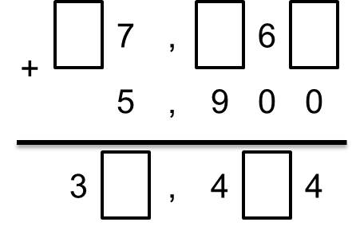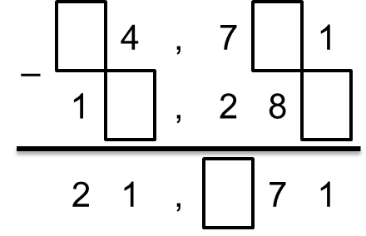 |  |  |  |  | слайды 9,10,11  слайды 12,13  Слайды 14  Слайды 15  Слайды 16,17  Слайды 18,19
Конец урока | Последний день масленичной недели назывался "прощёным воскресеньем":  В этот день сжигают соломенное чучело — символ зимы. Провожают зиму до следующего года.  Все просят друг у друга прощения за умышленные и случайные обиды и огорчения.  Рефлексия настроения.  Домашнее задание № |  |  |  |  | Слайды 20,21
Дифференциация – каким образом Вы планируете оказать больше поддержки? Какие задачи Вы планируете поставить перед более способными учащимися? |  |  | Оценивание – как Вы планируете проверить уровень усвоения материала учащимися? |  | Здоровье и соблюдение техники безопасности
Поддержка учащихся осуществляется через работу в парах, группах и рассмотрение ранее изученного материала. Взаимопроверка и обсуждение тоже способствуют поддержке учащихся.  Дифференцированное задание №846. |  |  | Взаимооценивание самостоятельных работ по критериям оценивания |  | Правил техники безопасности при работе с ИКТ
Рефлексия по уроку  Были ли цели урока/цели обучения реалистичными?  Все ли учащиеся достигли ЦО?  Если нет, то почему?  Правильно ли проведена дифференциация на уроке?  Выдержаны ли были временные этапы урока?  Какие отступления были от плана урока и почему? |  |  | Используйте данный раздел для размышлений об уроке. Ответьте на самые важные вопросы о Вашем уроке из левой колонки.
Общая оценка
Какие два аспекта урока прошли хорошо (подумайте как о преподавании, так и об обучении)?
1:
2:
Что могло бы способствовать улучшению урока (подумайте как о преподавании, так и об обучении)?
1:
2:
Что я выявил(а) за время урока о классе или достижениях/трудностях отдельных учеников, на что необходимо обратить внимание на последующих уроках?

